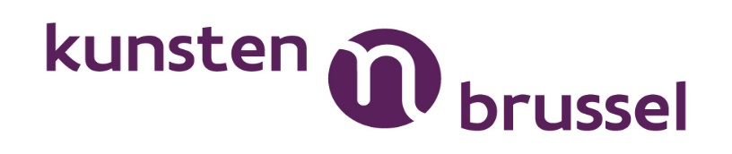
Kunsten trajectsubsidie 2022
AANVRAGER | TRAJECT | BEDRAG
Karlien Torfs | Some serious dancing | € 18.000
nadine vzw - Laura Oriol | the archive we live in | € 6.500

